Comunicato stampa

L’Azienda Autonoma di Stato Filatelica e Numismatica trasmette le informazioni relative al programma filatelico previsto per l’anno 2013

Made in San Marino: La Serenissima SpA  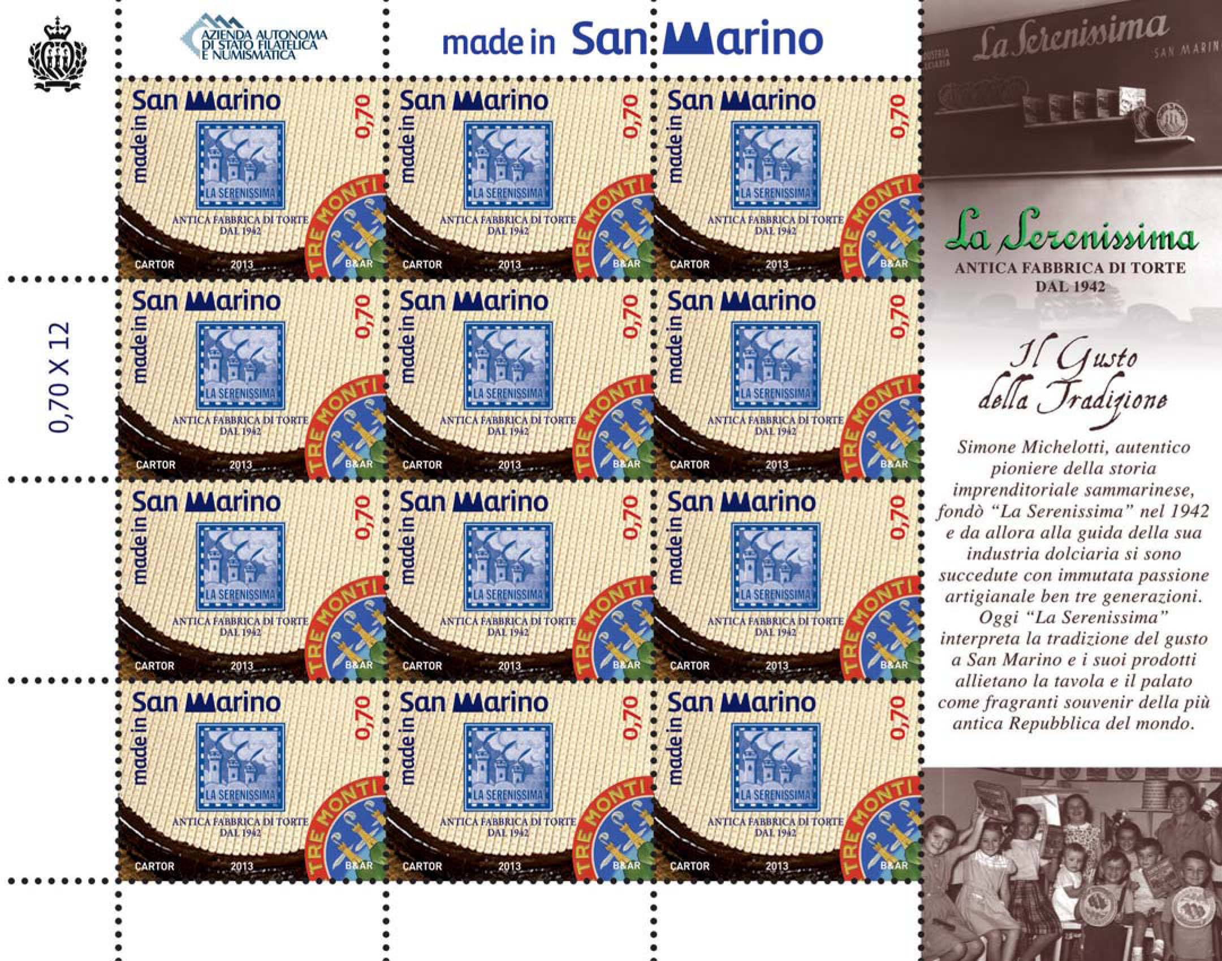 | 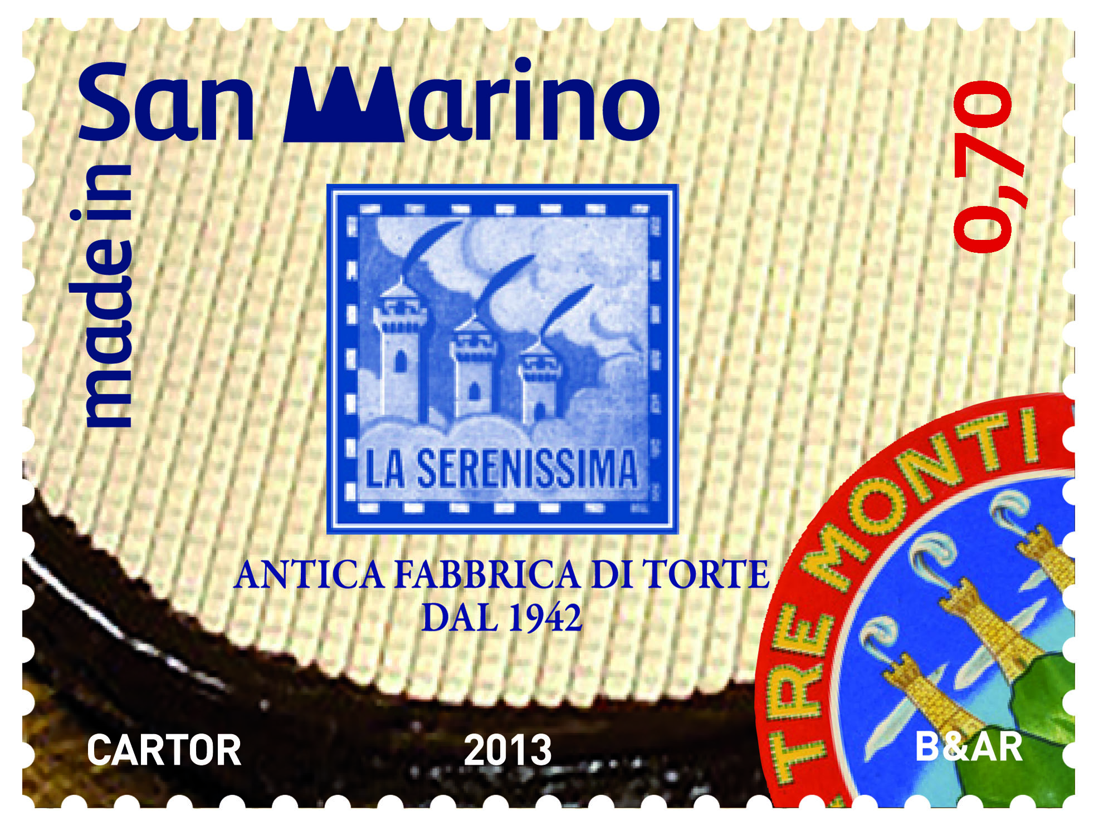  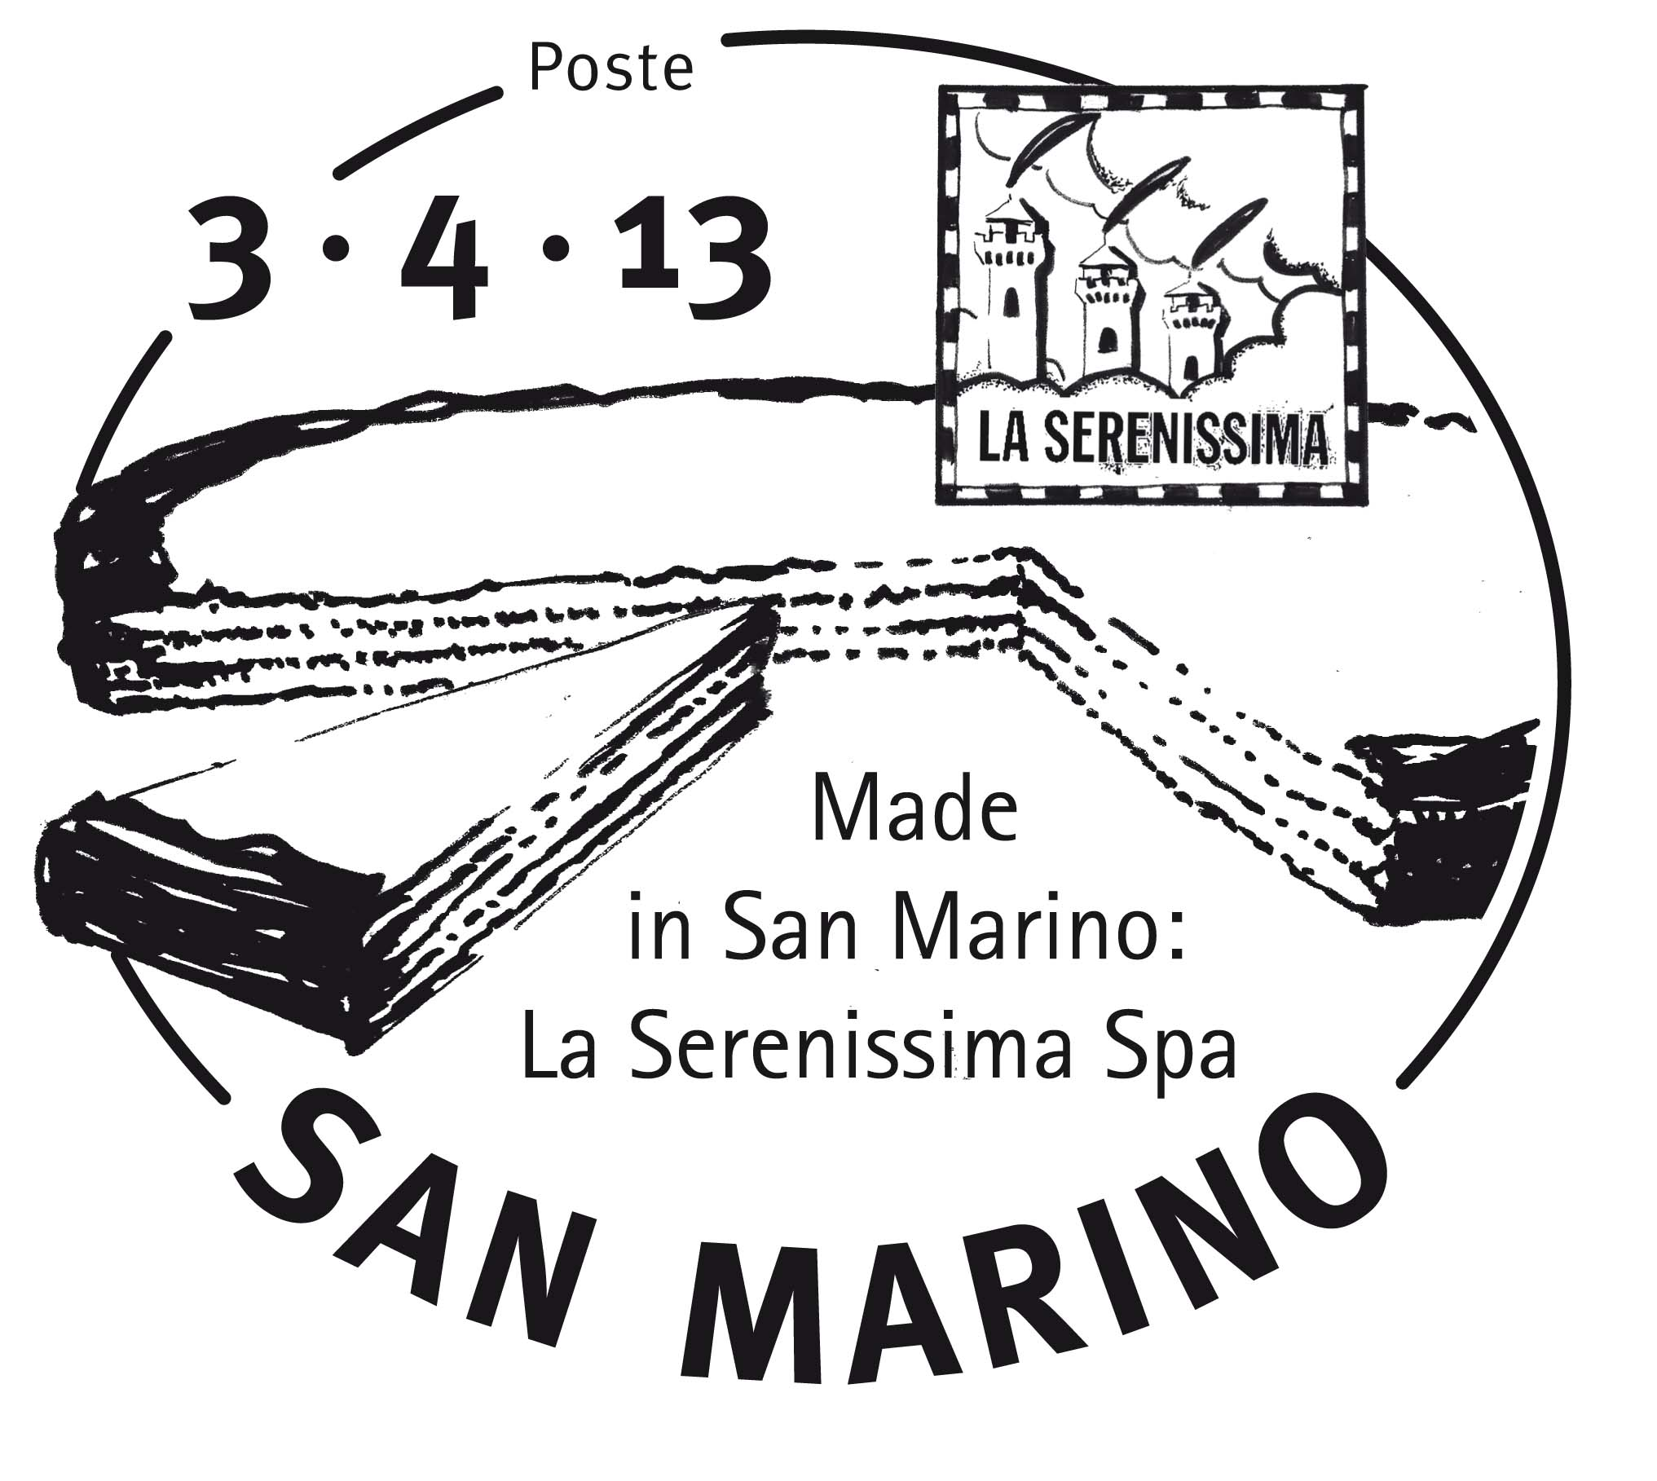

“Made in San Marino”. La serie dedicata alle realtà produttive più importanti e significative del territorio, dopo l’esordio del 2012 procede con un’azienda che ha fatto della golosità il suo elemento di identificazione. Stiamo parlando de La Serenissima, un’antica fabbrica di torte attiva sul Titano dal 1942. Una lunga storia artigiana, fatta di esperienza, abilità manuale e continua ricerca di materie naturali e di prima qualità. Il francobollo da € 0.70 come lo scorso anno è realizzato dall’agenzia di comunicazione sammarinese B&AR. In primo piano, a far da base e sfondo al francobollo non poteva mancare quello che è considerato il dolce tipico della Repubblica di San Marino, la torta Tre Monti cui è stato riconosciuto per le sue caratteristiche il Marchio di Origine e Tipicità dei prodotti dell’artigianato della Repubblica. Con un suggestivo stemma la vignetta, nel suo campo sinistro, chiude proprio con il richiamo al tipico dolce, indicandone il nome in effige. Al centro del bozzetto, lo stemma stesso dell’azienda, composto dalle tre torri e dai tre pennacchi caratteristici della Repubblica più antica al mondo. Un connubio indissolubile quello tra l’azienda e il monte Titano. Settant’anni di bontà, maestria e creatività che sottolineano la passione della famiglia Michelotti per l’arte pasticcera. Così, dopo esser stata premiata nel 2011 da TuttoFood, vetrina per eccellenza delle migliori produzioni alimentari, per la Torta Titano, anche l’Azienda filatelica sammarinese ha deciso di offrire il proprio omaggio pubblico. Dai laboratori artigiani ad un frammento di carta dentellato. Veicolo e messaggero: il gusto per la tradizione e l’estasi del palato.

Data emissione 3 aprile 2013
Valori un valore da € 0,70 in fogli da 12 francobolli con bandella a destra del foglio
Tiratura n. 70.000 francobolli
Stampa offset a quattro colori a cura di Cartor Security Printing con inchiostro fluorescente come dispositivo di sicurezza
Dentellatura 13 x 13 ¼
Formato dei francobolli 40x30 mm
Autore del bozzetto B&AR

San Marino, 15 febbraio 2013

